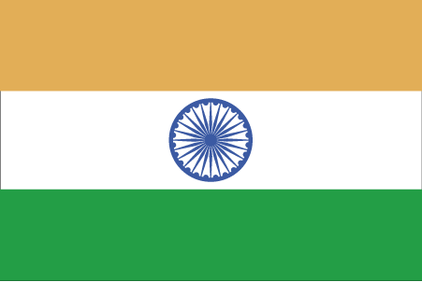 Hkkjr
¼TEew½

- ns’k Js.kh eqnzk o”kZ fooj.k -

BHARAT |  |  | 1876-1890 | dogra

